评价报告网上公示表
项目编号：WTT-23-308-DJ □预评价□设计专篇 □控制效果评价□现状评价☑定期检测□日常检测
项目名称 | 大唐玉门昌马风电有限公司职业病危害因素定期检测
用人单位陪同人 | 邢烨芳 | 联系人 |  | 邢烨芳13299389660
项目地址 | 甘肃省酒泉市玉门市玉门镇
项目负责人 | 洪江 | 报告审核人 |  | 蒋陕峰
质量负责人 | 韩炜烨 | 技术负责人 |  | 成晓琦
项目组成员 | 陈泶瑜、张海涛
采样时间 | 2023.10.10
影像资料 | 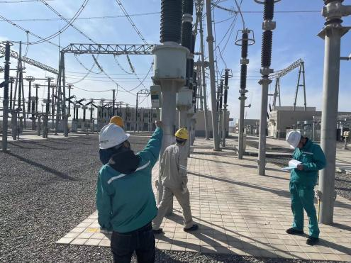 |  | 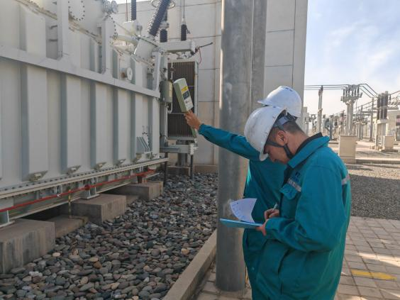
 | 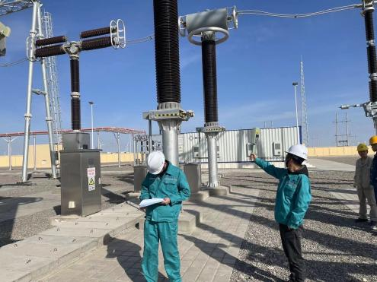 |  | 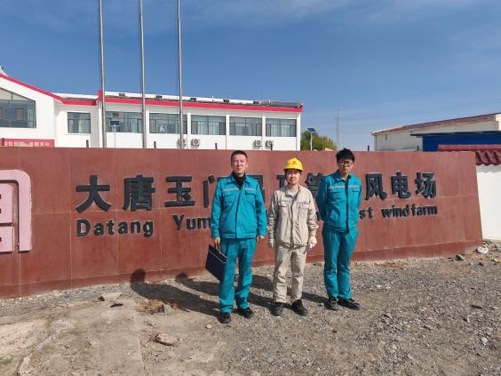
备注

